Önéletrajz
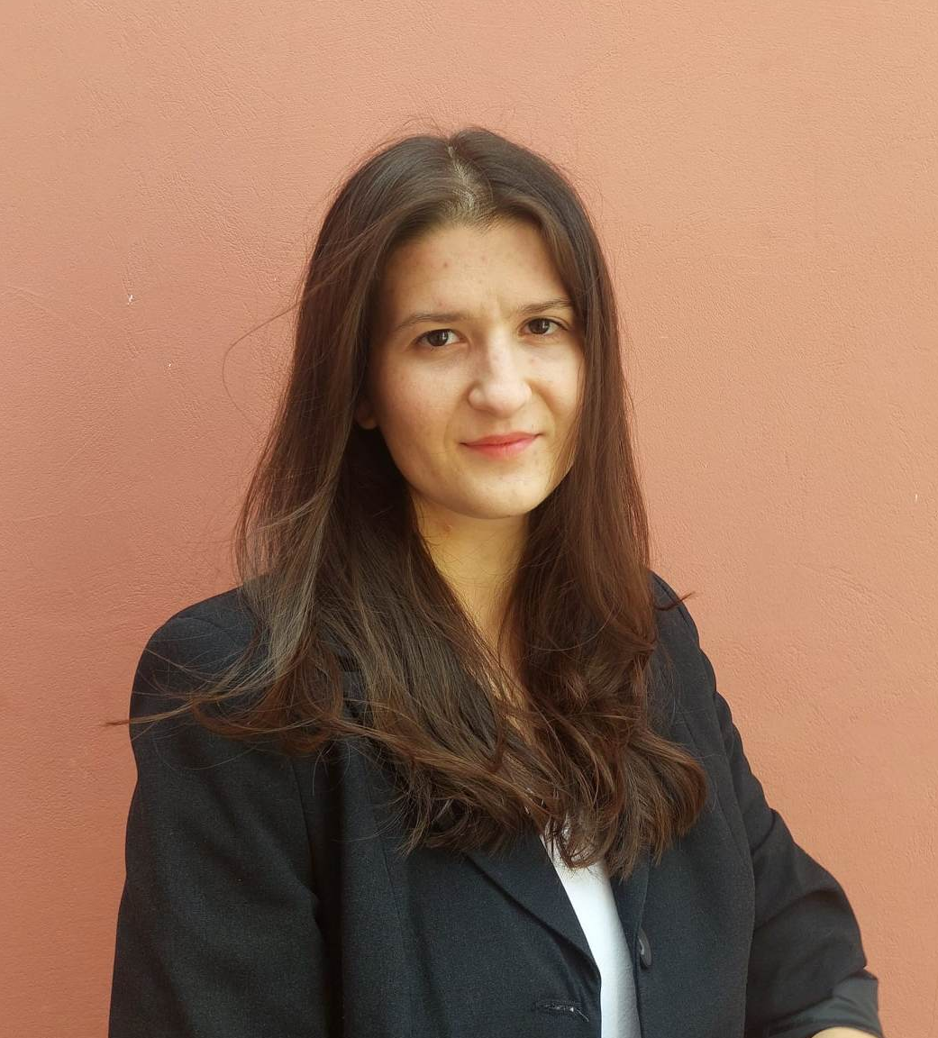
Pápai Fruzsina Menta

Győri vagyok, grafikus szakképesítést középiskolai tanulmányaim alatt szereztem.
Egyetemen alapképzést történelem-régészet szakon végeztem. Régészeti tanulmányaim alatt illusztrációkat és régészeti rekonstrukciókat készítettem.
Ezután művészettörténet mesterképzést végeztem, muzeológia és műemlékvédelem szakirányon.
Jelenleg a győri Rómer Flóris Művészeti és Történeti Múzeum muzeológusa vagyok.
2016-tól vagyok a Győri Grafikai Műhely Egyesület tagja.
Kiállítások:
2014: Téli tárlat, Rómer Flóris Művészeti és Történeti Múzeum, Győr
2018: Kép-Zengő Művészet a Győri Grafikai Műhely Egyesület kamara kiállítása, Rómer Flóris Művészeti és Történeti Múzeum, Győr

Művésztelep:
2017: Gyermelyi művésztelep

